100
Contrato 1195 de 2016

Bogotá, 23 de marzo de 2017 E-2017-283

Doctora
Johana Cristina Duarte Nariño
Representante Legal
EMPRESA DE TELECOMUNICACIONES DE BUCARAMANGA S.A. E.S.P TELEBUCARAMANGA
Bucaramanga, Santander

Asunto: Concepto modificación Plan de inversión del Anticipo
CONTRATO No. 1210 DE 2016, SUSCRITO ENTRE EL FONDO DE TECNOLOGIAS DE LA INFORMACIÓN Y LAS COMUNICACIONES Y EMPRESA DE TELECOMUNICACIONES DE BUCARAMANGA S.A. E.S.P TELEBUCARAMANGA

Respetada doctora:

De acuerdo con solicitud de la Interventoría de aclarar los valores del Plan de Inversión del anticipo, conforme los valores establecidos en la oferta comercial aprobada por el Ministerio, la cual dio origen al Contrato 1210, la Interventoría recibió el ajuste del PLAN DE INVERSION DEL ANTICIPO, mediante correo electrónico del 22 de marzo de 2017, posteriormente se recibió en físico el documento el 24 de marzo de 2017, al respecto manifestamos lo siguiente:

- SOLICITUD

El operador TELEBUCARAMANGA remitió el Plan de Inversión del Anticipo ajustado de acuerdo con lo establecido en la oferta comercial y en el contrato con respecto a la distribución de recursos para cada fuente de financiación en la fase CAPEX, ajuste en los números de los ítems 12 “tótem” y 13 “Otros costos por zona WiFi" y en los valores de los mismos ítems, ajustes en la unidad de medida de “Access Point, Controlador, Firewall y Portal Cautivo” a “GLOBAL”.

- ANÁLISIS DE INTERVENTORÍA

  - Jurídico

Una vez analizada la solicitud presentada por el operador TELEBUCARAMANGA dirigida a la modificación al Plan de inversión del anticipo y revisado el contrato 1210 cuyo objeto es:

“Implementación de la Promoción de las TIC, mediante la instalación, puesta en funcionamiento, habilitación y mantenimiento de los espacios de acceso gratuito a internet a trevés de Zonas WiFi en los municipios beneficiados en los departamentos de Atlántico, Bolivar, Boyacá, Chocó, Córdoba, Magdalena, Norte de Santander, Putumayo, Quindio, Santander, Tolima y Valle del Cauca”.

No se encuentra inconveniente alguno jurídicamente para efectuar tal modificación, debido a que las cantidades que se encuentran en el plan de inversión del anticipo son meramente indicativos, teniendo en cuenta que la construcción de dicho documento, aprobado por la interventoría fue objeto de elaboración en la etapa de planeación, en la que aún no se conocía por parte de los operadores las zonas donde serían ubicadas los puntos Wifi, lo que sin duda determinaba su área de cobertura y técnicamente los elementos necesarios que como ejemplo, corresponden a los AP y Totem que debían obtener para ubicar en las zonas. Por ello lo único identificable en cantidades hasta que se efectúe la verificación técnica corresponde al número objeto de zonas a instalar por el operador.

En cuanto a los valores es necesario que se efectúe la modificación en el entendido que los mismos deben corresponde al valor de la oferta económica presentada por el operador en la etapa previa a la suscripción del contrato y mal haría esta interventoría en aceptar modificaciones correspondientes a valores inexactos que lleven a dudas en cuanto al valor de la misma.

Pero se advierte al operador que en todo caso la cantidad de AP que ubique por zona debe cumplir con la solución establecida técnicamente en el anexo del contrato y con el objeto contractual que corresponde entre otros aspectos a la puesta en funcionamiento de la zona Wifi.

  - Técnico

Se revisa el nuevo Plan de Inversión de Anticipo y se compara con la oferta comercial, se encuentra que las modificaciones propuestas por el Operador TELEBUCARAMANGA de ajustar los valores y unidades de acuerdo con lo establecido en la oferta comercial y en el contrato con respecto a la distribución de recursos para cada fuente de financiación en la fase CAPEX, están acordes a la oferta comercial que dio origen al Contrato 1210.

  - Financiero

La Interventoría verificó la oferta comercial suministrada por el Ministerio de Tecnologías de la Información y las Comunicaciones, la cual sirvió de base para efectos de la suscripción del contrato 1210 de 2016.

Ahora bien, en el mes de diciembre de 2016 el operador elaboró el formato PLAN DE INVERSION DEL ANTICIPO:

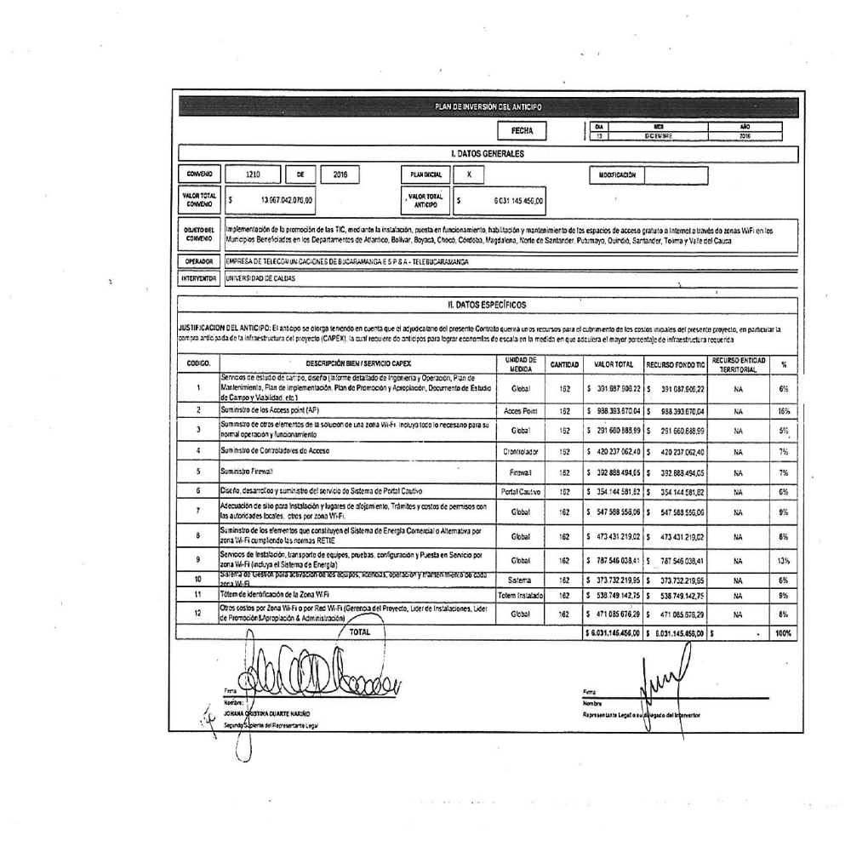

El Plan de Inversión del Anticipo fue aprobado con la información mencionada en diciembre de 2016.

A continuación se presenta el Plan de inversión de Anticipo con los ajustes solicitados por el operador:
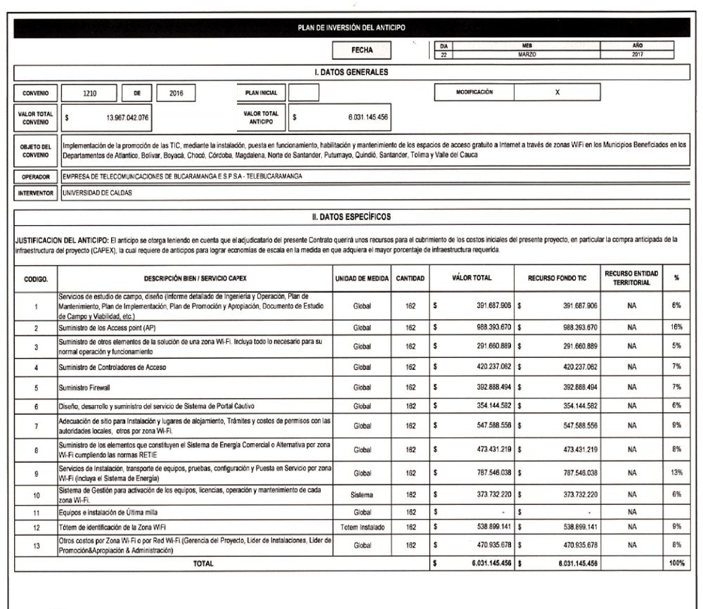

La modificación propuesta por el Operador TELEBUCARAMANGA de ajustar los valores de acuerdo con lo establecido en la oferta comercial para los ítems Nos. 12 “tótem” y 13 “Otros costos por zona WiFi" y en los valores de los mismos ítems, ajustes en la unidad de medida de “Access Point, Controlador, Firewall y Portal Cautivo” a “GLOBAL” y adicionalmente el ajuste en la columna “cantidad” la cual debe corresponder al número de zonas aprobadas en el convenio, que ascienden a 162 zonas, se considera VIABLE, teniendo en cuenta que los ajustes contemplan los valores establecidos en la oferta comercial que dio origen al contrato 1210. Esta aclaración no altera la oferta comercial aprobada por el Ministerio.

- CONCEPTO

Una vez realizada la revisión de la documentación soporte remitida por TELEBUCARAMANGA, la Interventoría considera VIABLE la modificación al PLAN DE INVERSION DEL ANTICIPO del Contrato 1210 suscrito con el Operador TELEBUCARAMANGA, en la cual se ajustan los valores totales de los ítems que conforman la fase CAPEX (ítems No. 12 y 13) de acuerdo con los valores aprobados en la oferta comercial que dio origen al Contrato 1210.

Lo anterior, no modifica en ninguna de sus partes la oferta comercial aprobada por el Ministerio.

No obstante, se advierte al operador que en todo caso la cantidad de AP que ubique por zona debe cumplir con la solución establecida técnicamente en el anexo del contrato y con el objeto contractual que corresponde entre otros aspectos a la puesta en funcionamiento de la zona Wifi.

Cordial saludo,

Juan Carlos Jiménez Sanz
Director
Interventoría Integral Promoción Urbana de las Tic a través de Zonas WiFi
Universidad de Caldas

Anexo: Plan de Inversión del Anticipo modificado (1 folio)

C.C. Doctor Javier Augusto Medina Parra – Supervisor MinTic
Doctora Jackeline Soto – Financiera MinTic
Doctora Diana Karina Arias - Fiduciaria Popular

Proyectó, revisó y aprobó
Rigoberto Madrid Zapata – Director Técnico __________
Katty Jhoana Rodríguez Lozano – Directora Jurídica ________
Magda Rojas Barreto – Directora Financiera

